Actividad/Acción | Resultado | Resultado cuantitativo | Observaciones
Capacitación con Contraloría Municipal | capacitación de “Código de Ética y Conducta de los Valores” con ello se reafirmó todos los valores y seguir llevándolos acabo | _____________
Arranque del Modelo de Seguridad “Policía Industrial” | Se dio inicio al arranque del modelo “policía industrial” con ello se tendrá una mejor seguridad, para el sector empresarial. | _____________
Reunión con la Coordinación de Desarrollo Económico de Tlaquepaque | Se reafirmaron los vínculos con la coordinación de Tlaquepaque, para seguir haciendo equipo. | ______________
Entrevista con Empresarios de un Parque Industrial | Se tuvo la entrevista con empresarios para poder asesorarlos y ayudarlos en lo que necesiten | _______________
Reunión con Consultoría ASSAED Industrial | Se tuvo la reunión con Consultoría ASSAED para trabajar en equipo y poder asesorarlos y ayudarlos en los tramites. | ______________
Reunión con Regidores Marizabeth Villaseñor y Hugo Zaragoza | Se tuvo una reunión con los regidores, para tocar varios temas.
Visita para la Revisión de Proceso para la Mejora Regulatoria | Se tuvo la visita del Lic. Julián Sandoval Ortiz, para verificar cómo se realizan los tramites. | ______________
Asesoramiento a un Emprendedor | Se le dio asesoramiento a un emprendedor que tenía dudas, para poder desarrollar su emprendimiento | ______________
Instalación del Consejo Municipal de Mejora Regulatoria | Se instaló el Consejo Municipal de Mejora Regulatoria, en el cual podrá dar mejor servicio y tener un mejor Desarrollo Económico | ____________
Reunión con la Regidora Blanca Rangel | Se tuvo una reunión con la regidora para tocar temas de la coordinación. | ____________

CAPACITACIÓN CONTRALORÍA
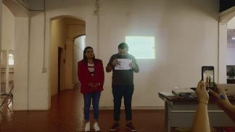

POLICÍA INDUSTRIAL
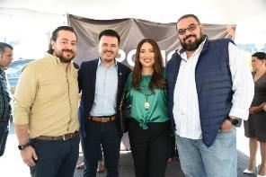

REUNIÓN CON REGIDORES
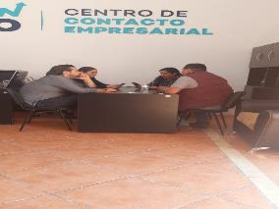

REUNION EMPRESA
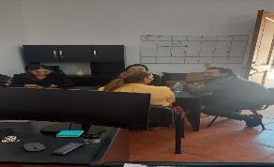
VISITA DEL LIC. JULIAN SANDOVAL ORTIZ
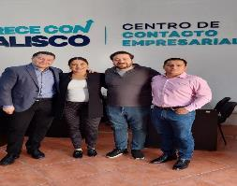

CAPACITACIÓN EN SEDECO
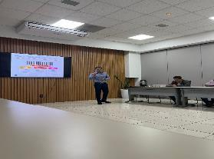

INSTALACIÓN DEL CONSEJO
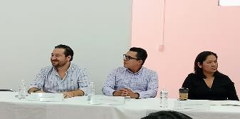

REUNION SEDECO
